Leica EM KMR3玻璃制刀机操作手册
- 仪器描述
图1
- 固定手柄
用于降低、提起划痕装置以及压紧玻璃条。固定手柄下压时有预设的停止点，保证每次压紧玻璃条的压力相同。
- 断裂旋钮
用于划痕后实施断裂。顺时针旋转压力旋钮，两枚断裂栓在玻璃条两侧同时施加相同的压力。完成一次断裂后会自动复位。
- 划痕长度选择钮
通过旋转可以选择两种不同长度的划痕。
短划痕（12mm）-玻璃条图标，用于将玻璃条断裂成玻璃方块。
长划痕（22mm）-玻璃块标志，用于
- 参考边
参考边左侧有四个卡口位置，与移动挡板配合使用可固定玻璃条的侧面，玻璃条另一面紧靠参考边，保证对等断裂。
- 可移动挡板
与参考边左侧的四个卡口配合使用，可以确定400 mm长玻璃条的断裂位置，保证对等断裂。
- 划痕按钮
按下划痕按钮，直到接触到磁铁停止。划痕按钮被磁铁吸附，当断裂完成时才自动复位。在玻璃条上留下划痕的切割滚轮由碳化物制成。
- 划痕压力调节旋钮
用于在需要时调节划痕压力（当使用6.4mm、8mm或者10mm不同厚度玻璃条时）。刻度显示压力大小。
- 玻璃刀抽屉
用于固定玻璃方块并很方便的取出断裂后的玻璃刀。玻璃刀抽屉同时配有前叉及其调节装置，用于调节刀肩宽度。
- 后叉
与前叉配合固定玻璃方块，同时配有后叉调节装置，用于调节刀肩宽度。
- 操作步骤
- 用玻璃条制备玻璃方块
抬起固定手柄以便提起划痕装置（图1，1号）
选择划痕长度，选择玻璃条图标（图1，3号）
按下可移动挡板按钮（图1，5号）并滑动到最左侧卡口。放入400mm玻璃条，并与可移动挡板对齐，推进玻璃刀抽屉（图1，8号），使玻璃条紧靠参考边。
压下固定手柄至固定位置（图2）。
按下白色划痕按钮，在玻璃条上划出划痕（图3）。
顺时针旋转断裂旋钮，开始断裂（图4）。
断裂后，断裂旋钮自动复位。提起固定手柄的划痕装置，划痕装置也会自动复位。向外拉出玻璃刀抽屉，取下右侧玻璃条并放在旁边的泡沫储存区。旋转左侧玻璃条，使其新断裂面朝向可移动挡板，滑动可移动挡板至下一个卡口，推入玻璃刀抽屉，夹紧玻璃条。重复上述操作，直到得到25mm的玻璃方块（图5）。
图2
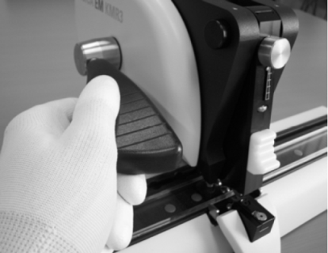
图3
图4
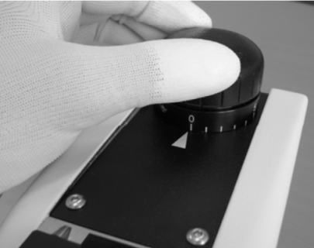
图5
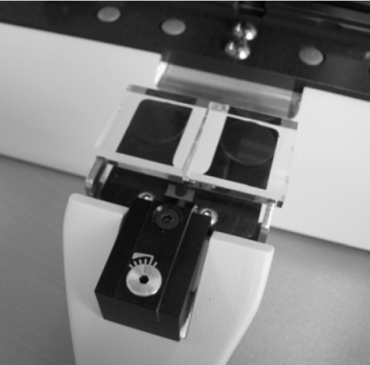
- 用玻璃方块制备玻璃刀
向左移开移动挡板，断裂成玻璃刀时不会用到它。
抬起固定手柄，以便提起断裂装置。
顺时针旋转玻璃方块45°，以便从新鲜的断裂面制备出刀锋。
将玻璃方块的一个直角卡在V字型前叉内（图6）。
将玻璃刀抽屉往内推，将玻璃方块的另一个相对的角卡在后叉内（图7）。继续往内推，直到将玻璃方块固定（图8）。
选择划痕长度，选择菱形图标。
压下固定手柄，压紧玻璃方块，划痕并断裂（如步骤1中描述）。
抬起固定手柄，向外拉玻璃刀抽屉（图9），用双手分别向两边分开两把玻璃刀（图10）。
旋转右侧玻璃刀使两把刀并排摆放（图11）。
图6
图7
图8
图9
图10
图11
- 检查刀锋
刀制备好了，可以在超薄切片机上检查刀锋的质量。
使用背光照明，并将间隙角调到最大值，可以看到一条非常细的白色亮线（图12）。这条亮线显示了刀锋的质量，亮线必须平直，没有灰尘、油渍、指纹和玻璃毛刺。
图12
- 安装塑料水槽
当进行常温半薄切片和超薄切片时，需要有水槽，使切片能够漂浮在水面上。
使用Leica EM MP可以非常简单的安装固定水槽（图13）。
融化石蜡，并充满石蜡槽2/3，玻璃刀放在加热板上加热，刀锋朝外（图14），将水槽左侧突出的一边放在EM MP石蜡槽上，蘸取融化的石蜡（图14）。
将蘸有石蜡的水槽固定到加热的玻璃刀上，并调节高度，使其与刀锋对齐（图15），保持水槽位置数秒，直到石蜡凝固。
用配套刮铲将水槽右侧也用少量石蜡封闭，以防漏水（图16）。至此，玻璃刀制备完成。
图13
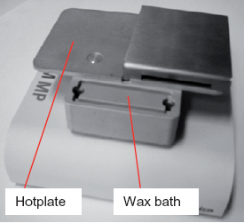
图14
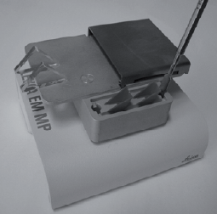
图15
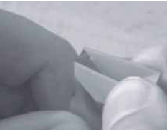

图16
